KALKULUS 1A
03
LINGKARAN, ELIPS, PARABOLA, HIPERBOLA,
TRANSLASI DAN ROTASI SUMBU,

03.1 LINGKARAN, ELIPS, PARABOLA, HIPERBOLA

03.1.1. LINGKARAN

Definisi lingkaran adalah : tempat kedudukan titik-titik yang berjarak sama terhadap sebuah titik tertentu. Jarak yang sama itu disebut jari-jari lingkaran dan titik tertentu itu disebut pusat lingkaran.
P
r
r
M

Luas lingkaran : L = π r²
P
Keliling lingkaran : K = 2 π r

P ( π = 22/7 )

03.1.1.1 PERSAMAAN LINGKARAN PUSAT O( 0, 0 ) : x² + y² = r²
Persamaan lingkaran dengan pusat O(0,0) dan berjari-jari r.
Persamaan lingkaran dengan pusat O dan jari-jari r adalah: x² + y² = r² ……. ( 1 )

Misalkan, Persamaan lingkaran dengan pusat O dan jari-jari r dapat dinyatakan dengan notasi pembentuk himpunan sebagai berikut : L = { ( x, y ) | x² + y² = r² }

03.1.1.2 PERSAMAAN LINGKARAN PUSAT P( a, b ) , a ≠ 0, b ≠ 0

Persamaan lingkaran dengan pusat A(a, b) dan jari-jari r adalah
( x – a )² + ( y – b )² = r² ……………..…( 2 )

Apabila dinyatakan dengan notasi pembentuk himpunan dapat dituliskan sebagai berikut:

L ≡ { (x, y) | ( x – a )² + ( y – b )² = r²}

Persamaan ini disebut persamaan lingkaran baku.
Dalam arti jika persamaan lingkaran baku itu diketahui, maka kita dengan segera dapat menentukan pusat sekaligus jari-jarinya . misalkan,
- Jika L ≡ + = 25 , maka pusat (3, 4), dan jari-jari r = = 5
- Jika L ≡ + = 16 , maka pusat (-1, 5), dan jari-jari r = = 4
- Jika L ≡ + = 12 , maka pusat (2, -3), dan jari-jari r = = 2
- Jika L ≡ (x + 1)² + ( y + 2 )² = 9 , maka pusat (-1, -2), dan jari-jari r = = 3

Berdasarkan hasil perhitungan, posisi atau kedudukan suatu titik M(h, k)
terhadap lingkaran L ≡ (x - a)² + ( y - b )² = r² dapat disimpulkan sebagai berikut:
(1). Titik M(h, k) terletak didalam Lingk. L ➔ (h - a)² + ( k - b )² < r²
(2). Titik M(h, k) terletak pada Lingk. L ➔ (h - a)² + ( k - b )² = r²
(3). Titik M(h, k) terletak di luar Lingk. L ➔ (h - a)² + ( k - b )² > r²

03.1.2 PERSAMAAN UMUM LINGKARAN

x² + y² ± 2Ax ± 2By ± C = 0 …………………………….( 3 )

Untuk memudahkan membuat grafiksnya, harus dirubah dulu menjadi persamaan pusat,
Seperti pada persamaan ( 2 ), yaitu : + = r²
Dari ( 3 ) : x² + y² - 2Ax - 2By + C = 0 dapat dirubah menjadi :
( x - A )² + ( y - B )² - A² - B² + C = 0
( x - A )² + ( y - B )² = A² + B² - C
Ini adalah persamaan lingkaran dengan pusat (A,B) dan jari-jari r = 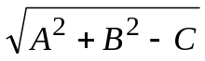

Ciri-ciri persamaan ( 3 ) yang merupakan persamaan lingkaran adalah : koefisien x² dan y²
harus = 1 atau sama besar yang tidak sama dengan nol, tapi harus bertanda sama ( sama-sama positif atau sama-sama negatif.

03.1.3 PERSAMAAN LINGKARAN DALAM KOORDINAT POLAR

x = r cos Ө ; y = r sin Ө; x² + y² = r²

1. r = 2 (lingkaran) y
atau . r² = 2² →
x² + y² = 4 → P(0,0)
(lingkaran pusat P(0,0) jari-jari r = 2) x

2. r = 2 cos Ө (lingkaran)
atau r = 2 x/r → y
x² – 2x + y² = 0 → P(1,0)
(x-1)² + y² = 1 x
(lingkaran pusat P(1,0) jari-jari r = 1)

3. r = 2 sin Ө (lingkaran)
atau r = 2 y/r →
x² – 2y + y² = 0 → P(0,1)
x² + (y-1)² = 1
(lingkaran pusat P(0,1) jari-jari r = 1)

Soal Latihan: Gambarlah grafiks r = - 2 cos Ө dan r = - 2 sin Ө

03.2. ELIPS

Definisi ELIPS adalah tempat kedudukan titik-titik yang jumlah jaraknya terhadap dua buah titik tertentu adalah tetap (konstan = 2 a).

Kedua titik tertentu itu disebut titik fokus. ( TF₂ +TF₁ = 2a ). T adalah suatu titik yang terletak pada Elips. Sedang F₁ dan F₁ adalah titik-titk Fokus Elips.

Rumus Persamaan Elips yang berpusat di O(0,0) adalah :

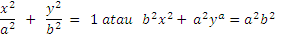 ……………….. ( 1 )

Hubungan antara a, b, dan c adalah sebagai berikut ini :

Menggunakan rumus pithagoras : dari

T
B₂

b a

A₁ F₁ O c F₂ A₂

B₁

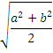
Catatan:
Luas elips L_{E} = π a b; Keliling elips K_{E} = 2 π
Sumbu simetris yang melalui titik-titik focus F1 dan F2 disebut sumbu utama atau sumbu transversal. Panjang F1 F2 = 2 c
- Sumbu utama ini berpotongan dengan Elips di titik-titik A1 dan A2, masing-masing disebut puncak elips.
- Ruas garis A1 A2 disebut sumbu panjang atau sumbu mayor, yg panjangnya = 2a
- Sumbu-sumbu yang melalui titik tengah F1 dan F2 yang tegak lurus F1 F2 disebut sumbu sekawan atau sumbu konjugasi. Sumbu sekawan ini berpotongan dengan elips di titik-titik B1 dan B2.
- Ruas garis B1 B2 disebut sumbu pendek atau sumbu minor, yg panjangnya = 2b

Contoh soal :
Diketahui sebuah Elips dengan persamaan 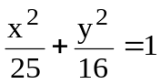 ,
Tentukanlah:
- Koordinat titik puncak dan koordinat titik ujung sumbu minor
- Koordinat fokus
- Panjang sumbu mayor dan panjang sumbu minor

Jawab :
, merupakan Elips horizontal dengan pusat (0,0) dan
a² = 25 → a = 5 serta b² = 16 → b = 4.
Dari hubungan maka :
c² = 25 – 16 = 9 → c = 3
- Koordinat titik puncaknya adalah
A1 (-a,0) dan A2 (a, 0) jadi A1 (-5, 0) dan A2 (5, 0).
Koordinat titik ujung sumbu minornya adalah
B1(0, -b) dan B2 (0, b) jadi B1 (0, -4) dan B2 (0, 4).

- Koordinat fokus adalah F1 (-c, 0) dan F2 (c, 0) jadi F1 (-3, 0) dan F2(3,0).
- Panjang sumbu mayor = 2a = 2 (5) = 10
dan panjang sumbu minor = 2b = 2(4) = 8 .

03.2.1 PERSAMAAN UMUM ELIPS

Ax² + By² ± Cx ± Dy ± E = 0 …………………………….( 2 )

Untuk memudahkan membuat grafiksnya, harus dirubah dulu menjadi persamaan pusat,

yaitu : ( x - x₁ )² + ( y - y₁ )² = 1 → Pusat elips ( x₁ , y₁ )
a² b²

Contoh : x² + 2y² - 4x - 8y - 4 = 0
( x - 2 )² + 2( y - 2 )² - 2² - 2.2² - 4 = 0
( x - 2 )² + 2( y - 2 )² = 4 + 8 + 4 = 16
yaitu : ( x - 2 )² + ( y - 2 )² = 1
4² 4² /2
Ini adalah persamaan elips dengan pusat (2, 2) dan a = 4, b = 2√2

Ciri-ciri persamaan ( 2 ) yang merupakan persamaan elips adalah : koefisien x² dan y² tidak sama besar, tapi harus bertanda sama dan tidak nol.

03.2.2 PERSAMAAN ELIPS DALAM KOORDINAT POLAR

1. Dalam Koordinat Polar, secara umum r = 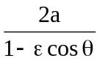 , a = konstanta

(i). є < 1 → ellips
(ii). є = 1 → parabola
(iii). є > 1 → hiperbola

(i). є = ½ < 1 → ellips → r = 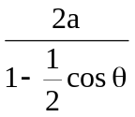 →
r – r cos Ө = 2 a → r = r cos Ө + 2 a
√(x² + y²) = x + 2 a → P
x² + y² = (x + 2 a)² → ……………→ 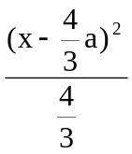+ y² = 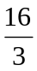 a² →
ellips dengan pusat (a, 0)
3.3 Pengertian Parabola

Parabola adalah tempat kedudukan titik-titik yang jaraknya sama terhadap suatu titik tertentu dan garis tertentu. Titik –tertentu itu disebut titik api ( fokus ) dan garis tertentu itu disebut direktriks. Lihat gambar (di bawah): PF = PQ.

3.3.1. Persamaan Parabola
- Persamaan Parabola yang berpuncak di O(0,0) dan fokus F(p,0)
PF = PQ
P ( x,y )
Sumbu Simetri : y = 0
Direktriks : x = -p
X
Y
Q ( -p,y )
C₁
C
O
.F
F ( p,0 )

Dari gambar diatas, O(0,0) merupakan puncak parabola, garis g adalah direktriks parabola dengan persamaan direktriks x = -p, F(p,0) merupakan fokus parabola, Sumbu x merupakan sumbu simetri parabola dengan persamaan parabola y = 0 dan CC₁ adalah panjang lactus rectum dari parabola.
Misalkan P(x,y) adalah sembarang titik pada parabola, berdasarkan definisi parabola maka berlaku :
Jarak PF = jarak PQ
Jadi : 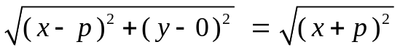
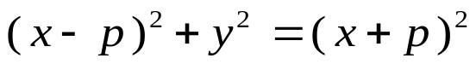
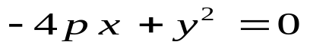
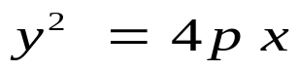
Dengan demikian persamaan parabola yang berpuncak di O(0,0) dengan fokus F( p,0) adalah
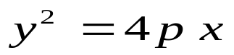

Catatan :
- Jika p > 0 maka parabola terbuka kekanan
- Jika p < 0 maka parabola terbuka kekiri.
- Dengan : - Puncak (0,0)
- Fokus F ( p,0 )
- Persamaan direktriks : x = -p
- Persamaan sumbu simetri : y = 0

- Persamaan Parabola yang berpuncak di O(0,0) dan fokus F (0,p)
. F ( 0,p )
C₁
C
X
Y
Sumbu Simetri : x = 0
Direktriks : y = - p
. Q ( x,-p)
. P ( x,y )

Misalkan titik P(x,y) adalah sembarang titik pada parabola, berdasarkan definisi parabola berlaku :
Jarak PF = jarak PQ
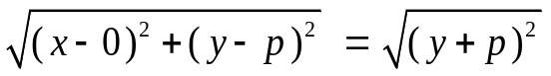
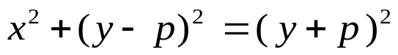
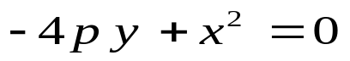
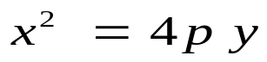
Dengan demikian persamaan parabola yang berpuncak di O(0,0) dengan fokus F(0,p) adalah
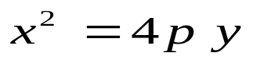

Catatan :
- Jika p > 0 maka parabola terbuka keatas.
- Jika p < 0 maka parabola terbuka kebawah.
- Dengan : - Puncak (0,0)
- Fokus F ( 0, p )
- Persamaan direktriks : y = - p
- Persamaan sumbu simetri : x = 0

- Persamaan parabola yang berpuncak di A(a,b)
P ( x , y )
O
Sumbu Simetri : y = b
Direktriks : x = - p+ a
X
Y
Q ( -p+a ,y+b )
C₁
C
A (a,b)
.F
F ( p+a ,b )

Persamaan parabola yang berpuncak di A(a,b) adalah :
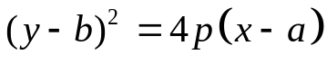

Catatan :
  - Jika p > 0 maka parabola terbuka kekanan
  - Jika p < 0 maka parabola terbuka kekiri.
  - Dengan : - Puncak (a,b)
  - Fokus F ( p+a , b )
  - Persamaan direktriks : x = - p + a
  - Persamaan sumbu simetri : y = b

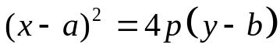

Catatan :
    - Jika p > 0 maka parabola terbuka keatas.
    - Jika p < 0 maka parabola terbuka kebawah.
    - Dengan : - Puncak (a,b)
- Fokus F ( a , p + b )
- Persamaan direktriks : y = - p + b
- Persamaan sumbu simetri : x = a

Contoh 1.
Tentukan koordinat fokus dan persamaan sumbu simetri, persamaan direktriks dan panjang lactus rectum dari persamaan parabola y² = - 8 x !
Jawab :
Diketahui pers. Parabola 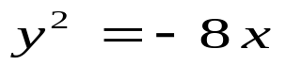, dimana persamaan umum parabola adalah 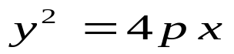. Sehingga diperoleh 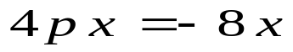, maka p = - 2 < 0. Jadi parabola terbuka ke kiri. Dari hasil yang didapat , diperoleh :
  - Fokus parabola di F ( p , 0 ) = ( -2 , 0 )
  - Persamaan direktriks : x = - p = - (-2 ) = 2
  - Persamaan sumbu simetri : y = 0
  - Dari fokus F ( - 2 , 0 ) , x = - 2 , diperoleh 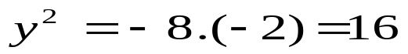, sehingga diperoleh 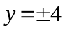. Jadi koordinat titik-titik ujung lactus rectumnya adalah
  - ( -2 , 4 ) dan ( -2 , - 4 ).Dengan demikian panjang lactus rectumnya adalah 2 . 4 = 8.

Contoh 2
Tentukan persamaan parabola jika titik puncaknya ( 2 , 3 ) dan titik fokusnya ( 6 , 3 ) !
Jawab :
Diketahui titik puncak ( 2 , 3 ) = ( a , b ), maka diperoleh a = 2, b = 3, Titik fokus
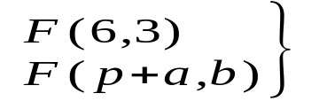
p + a = 6 ,

p + 2 = 6 ,

p = 4

Jadi persamaan parabolanya adalah
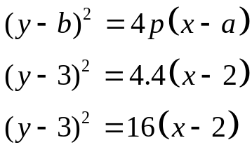

Contoh 3
Tentukan koordinat titik puncak, titik fokus, sumbu simetri dan persamaan direktriks dari persamaan parabola 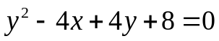 !
Jawab :
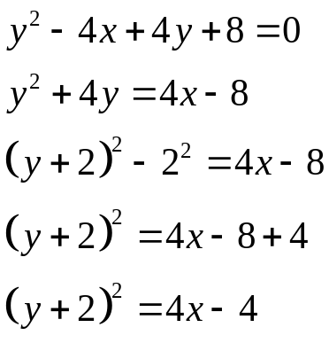
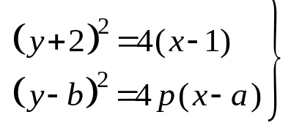
4 p = 4, p = 1
a = 1 , b = - 2, dengan demikian diperoleh :
- titik puncak ( a, b ) = ( 1, -2 )
- Titik fokus F ( p + a , b ) = ( 2, -2 )
- Persamaan direktriks : x = - p = - 1
- Persamaan sumbu simetri : y = b = -2

03.4. HIPERBOLA

Hiperbola adalah tempat kedudukan titik-titik yang selisih jaraknya terhadap dua titik tertentu adalah tetap. Kedua titik tertentu itu disebut titik fokus. ( | TF₂ –TF₁ |= k )

- Persamaan Hiperbola yang berpusat di ( 0,0 )

- Untuk hiperbola yang berfokus pada sumbu x, persamaan hiperbolanya adalah :
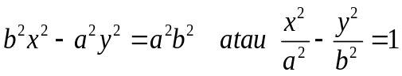

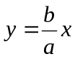
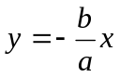
Y

( 0,b) )
T (x,y)

( a,0 )
F₂ ( -c,0)
F₁ ( c,0)
(- a,0 )
O
X
( 0, -b )

Dari gambar diatas, titik O merupakan pusat hiperbola, titik F₁ & F₂ adalah fokus hiperbola, titik puncak ( -a,0) & (a,0), panjang sumbu mayor = 2a dan panjang sumbu minor = 2b.
Dengan : - a² + b² = c²
- Pusat ( 0,0 )
- Titik fokus F₁( -c,0 ) & F₂ ( c,0 )
- Titik puncak ( -a,0 ) & ( a,0 )
- Panjang sumbu mayor = 2a
- Panjang sumbu minor = 2b
- Persamaan asimptot : 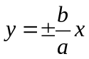
- Persamaan direktriks : 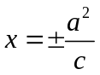
- Eksentrisitas: 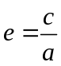
- Panjang lactus rectum 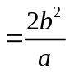

- Untuk hiperbola yang berfokus pada sumbu y, persamaan hiperbolanya adalah :

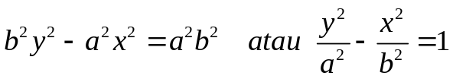

Y
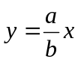
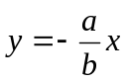
Y

F₁ ( 0,c)

( 0,a) )

(b,0 )
(-b,0 )
O
X
(0,-a)

F₂ ( 0,-c)
( 0, -b
T (x,y)

Dengan :
- Pusat O( 0,0 )
- Titik fokus F₁( 0,-c ) & F₂ ( 0,c )
- Titik puncak ( 0,-a ) & ( 0,a )
- Panjang sumbu mayor = 2a
- Panjang sumbu minor = 2b
- Persamaan asimptot : 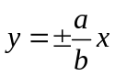
- Persamaan direktriks : 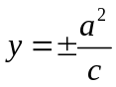

  - Untuk hiperbola yang berfokus pada sumbu utama dan sejajar sumbu x, persamaan hiperbolanya adalah :
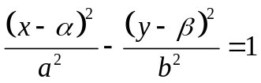

Dengan :
- Pusat ( α,β )
- Titik fokus F₁( α - c, β ) & F₂ ( α + c, β )
- Titik puncak ( α - a, β ) & ( α + a, β )
- Panjang sumbu mayor = 2a
- Panjang sumbu minor = 2b
- Persamaan asimptot : 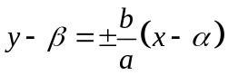
- Persamaan direktriks : 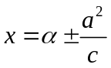

03.5 TRANSLASI SUMBU y v
Translasi sumbu x menjadi / ke sumbu u. u
Translasi sumbu y menjadi / ke sumbu v. x
Contoh: Translasi sumbu untuk lingkaran jari-jari 4 pusat ( 2, 2 ).
( x – 2 )² + ( y – 2 )² = 4² ( atau x² + y² - 4x – 4y = 8 )
Translasi dengan x-2 = u dan y-2 = v menjadi u² + v² = 4² adalah persamaan lingkaran dalam sumbu u-v berpusat di (0,0).
y v

(2,2) u
o x

03.6 ROTASI SUMBU (Purcell,Ed.5,hal.99)

Persamaan paling umum derajat dua: Ax² + Bxy + Cy² ± Dx ± Ey ± F = 0
A, B, C, D, E, F konstanta

Gambar rotasi sumbu koordinat X-Y sebesar sudut θ menjadi sumbu koordinat U-V

y

v u

θ
O x

Setelah dirotasi sebesar θ, maka x = u cos θ - v sin θ
y = u sin θ + v cos θ

Contoh Soal:

Tentukan persamaan kurva x y = 1 bila sumbu xy diputar ( dirotasi) menjadi sumbu uv
sebesar θ = π/4.

Jawab:

x = u cos θ - v sin θ = u cos π/4 - v sin π/4 = ( u – v ) ½ √2
y = u sin θ + v cos θ = u sin π/4 + v cos π/4 = ( u + v ) ½ √2
Sehingga persamaan x y = 1 menjadi

x y = { ( u – v ) ½ √2 } { ( u + v ) ½ √2 } = 1 atau
½ ( u² - v² ) = 1
Grafiksnya seperti berikut:

y

v u

θ
O x

Untuk merubah persamaan yang mengandung xy sehingga tidak ada lagi, seperti:
Ax² + Bxy + Cy² ± Dx ± Ey ± F = 0 , maka rotasinya cot 2 θ = ( A – C ) / B

Dari contoh di atas persamaan xy = 1, maka cot 2 θ = ( A – C ) / B = ( 0–0 )/1 = 0.
Untuk cot 2 θ = 0, diperoleh θ = π/4. Sehingga penyelesaiannya seperti di atas.
Apabila sudut θ sukar ditentukan, maka untuk memperoleh :
x = u cos θ - v sin θ dan y = u sin θ + v cos θ
sin θ = ± 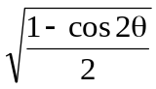 ; cos θ = ± 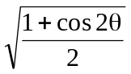
sedang cos 2 θ diperoleh pitagoras cot 2 θ .

Contoh Soal: (Purcell,Ed.5,hal.103)

Tentukan persamaan rotasi dari x² + 24xy + 8y² = 136 …… ( i )

Jawab:
cot 2 θ = ( A – C ) / B = (1-8)/24 = - 7/24 → 24 25
jadi cos 2 θ = - 7/25 2 θ
sehingga sin θ = …… = 4/5 dan cos θ = …….= 3/5 -7
x = u cos θ - v sin θ = u ( 3/5 ) – v ( 4/5 ) = 1/5 ( 3u – 4 v) dan
y = u sin θ + v cos θ = u ( 4/5 ) + v ( 3/5 ) = 1/5 ( 4u + 3 v)
Harga x dan y dimasukkan ke ( i ), diperoleh u²/8 - v² /17 = 1

A. SOAL-SOAL LATIHAN ( Gambarlah grafiksnya)

- Apakah yang anda ketahui tentang lingkaran ?
- Apakah yang anda ketahui tentang elips ?
- a. Buatlah persamaan lingkaran yang pusatnya (0,0) dan melalui titik A(3,4).
b. Buatlah persamaan lingkaran yang pusatnya (0,0) dan melalui titik B(-4,-3).
- a. Buatlah persamaan lingkaran yang pusatnya (1,0) dan melalui titik A(4,4).
b. Buatlah persamaan lingkaran yang pusatnya (0,1) dan melalui titik B(-4,-2).
- a. Buatlah persamaan elips yang pusatnya (0,0) dan melalui titik A(3,0) dan B(0,2)
b. Buatlah persamaan elips yang pusatnya (0,0) dan melalui titik A(0,-3) dan B(-4,0)
- a. Buatlah persamaan elips yang pusatnya (1,0) dan melalui titik A(4,0) dan B(1,2)
b. Buatlah persamaan elips yang pusatnya (0,1) dan melalui titik A(-4,1) dan B(0,3)

B. SOAL TRANSLASI-ROTASI

Hilangkan suku campuran xy, dibawah ini, dan gambar grafiksnya:

1). 3x² + 10xy + 3y² = -8
2). 2x² + xy + 2y² = 90
3). 4x² - 3xy = 18
4). 4xy – 3y² = 64
5). 3x² + 14xy + 49y² = 100
6). 25x² + 8xy + y² = 1

